Министерство науки и высшего образования РФ
Федеральное государственное бюджетное образовательное
учреждение высшего образования
«Владимирский государственный университет
имени Александра Григорьевича и Николая Григорьевича
Столетовых»
(ВлГУ)

Кафедра информационных систем и программной инженерии

Лабораторная работа №4
По дисциплине «Введение в искусственный интеллект»
«РЕГРЕССИЯ ДЛЯ МНОЖЕСТВА КЛАССОВ»

Выполнил:
ст. гр. ИСТ-122
Ковалева М.С.

Принял:
Озерова М.И.

Владимир 2026

Цель работы: познакомиться с методами многокритериальной классификации

Выполнение:
Вариант 7.
Имеются две входные переменные x и y. Тестовый набор выглядит следующим образом:
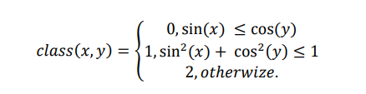
Выполняется импорт библиотек:
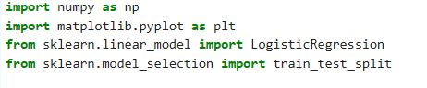
Рисунок 1 – Импорт
Генерируются данные:
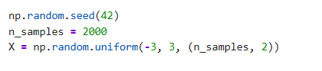
Рисунок 2 – Генерация данных
Присваиваются классы по формуле:
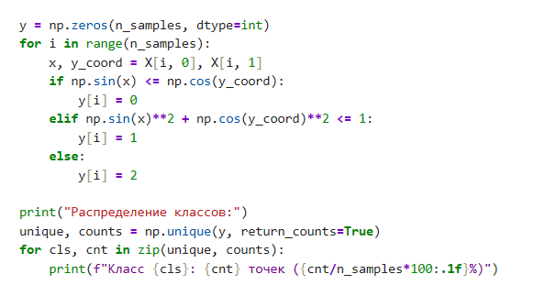
Рисунок 3- Присваивание классов
Класс 0 (красный): sin(x) ≤ cos(y)
Класс 1 (зеленый): sin²(x) + cos²(y) ≤ 1
Класс 2 (синий): все остальные
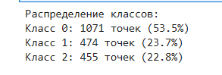
Рисунок 4 – Классы
Далее разделяем на обучающую и тестовую выборку:
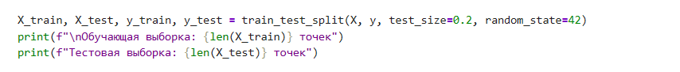
Рисунок 5 – Разделение выборки

Рисунок 6 – Выборка
Модель обучается и затем оценивается точность:
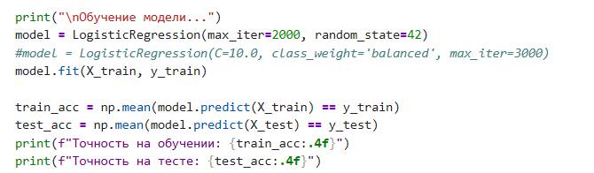
Рисунок 7 – Обучение модели
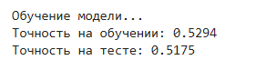
Рисунок 8 – Точность
Создается модель логистической регрессии, fit - модели показывается 1600 точек с их цветами, чтобы она поняла закономерность
Код матрицы ошибок:
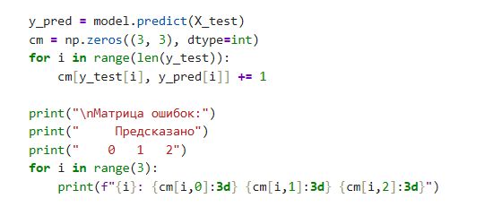
Рисунок 9 – матрица ошибок
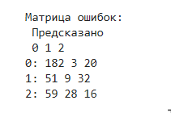
Рисунок 10 – ошибки
Класс 0 (красный): правильно угадано 182 точки, ошибочно отнесено к классу 1 - 3, к классу 2 - 20
Класс 1 (зелёный): правильно угадано 9 точек, ошибочно отнесено к классу 0 - 51, к классу 2 - 32
Класс 2 (синий): правильно угадано 16 точек, ошибочно отнесено к классу 0 - 59, к классу 1 - 28

Результаты визуализируются:
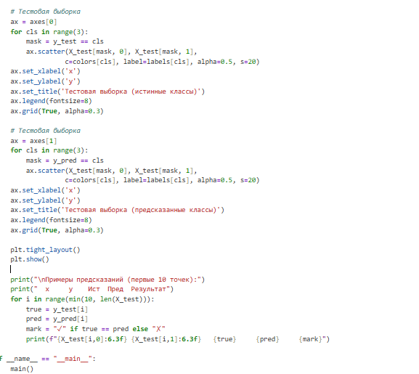
Рисунок 11 – Код визуализации
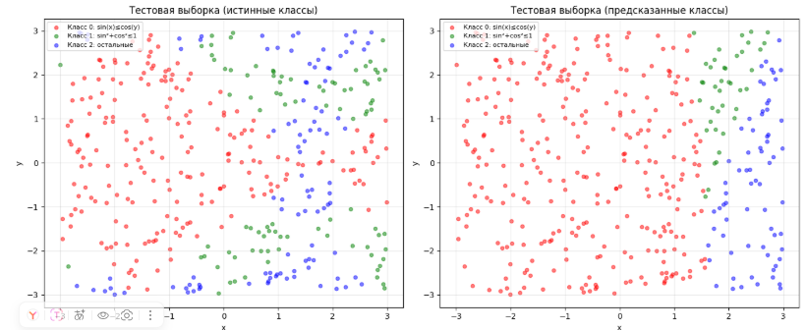
Рисунок 12 – Результаты в виде графиков
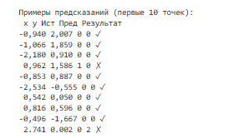
Рисунок 13 – Примеры предсказаний
Вывод: В ходе работы было осуществлено знакомство с методами многокритериальной классификации

